Meth. II 6. Sitzung am 17.05. 2007

Gruppenunterricht

- Literaturreferat: Sonja und Silvia C.
- Prinzip der Doppelung / Wiederholung > notwenig zum nachhaltigen Lernen
- Erfolgreicher Gruppenunterricht

  - Empirischer Tatbestand: GU > erfolgreiches Lernen, aber weltweit nur ganz wenig praktiziert (75% Frontalunterricht) > Postulat GU oft einsetzen!
  - Pädagogische Potenzial des GU: Schüler erwerben sich/zeigen/trainieren ihre
    - Fachkompetenz (> Problemlösung)
    - methodische Kompetenz
    - Sozialkompetenz (> Teamfähigkeit)
    - Selbstkompetenz
Menschen der nachfolgenden Generation werden beim Wissenserwerb häufig auf sich gestellt sein, da durch den schnellen gesellschaftlichen Wandel das einmal gelernte Schulwissen nicht mehr ausreicht, sondern ständig ergänzt, korrigiert, erweitert werden muss. Eine Möglichkeit der Vorbereitung auf diese Anforderung ist Gruppenunterricht mit wenig Fremdsteuerung und viel Eigenverantwortlichkeit.
  - Einwände
„Trittbrettfahrer!“ <-> gibt es mehr im Frontalunterricht
„Chaos!“ <-> wird durch gute Organisation vermieden
  - Erfolg stellt sich nicht von selbst ein: ohne Fach- und Methodenkompetenz des Lehrers sind Leerlauf, Unterdrückung gruppenschwacher Schüler, Frustration, Chaos fast zwangsläufige unerwünschte Effekte

  - Gruppenbildung
    - abzählen
    - Zufall > zerschnittenes Bild
    - nach Sitzordnung
    - Molekül-Methode
    - die ABC-Methode Exkurs in der ABC-Methode = Stammgruppe/Expertengruppe >>

  - Funktionsrollenverteilung: Routinemäßiger Wechsel der Rollen
      - Gruppensprecher
      - Gruppenschreiber
      - Zeitwächter

  - Phasen:
a) Arbeitsauftrag (von ihm hängt das Gelingen ab!
aa) Verständnissicherung
- Gruppenarbeit
- Beendigungsphase
- Auswertung

  - Lehrerverhalten: Grundkonflikt Eingreifen < - > Nicht Eingreifen

    - Schaubild siehe S. 2

Jedes Lehrereingreifen ist eine Unterbrechung der intendierten Intragruppenkommunikation und will daher bedacht sein

Initiator der Intervention | Art der Intervention | Adressat
Lehrer | invasive I. | einzelne Gruppe
Schüler | responsive I. | Plenum

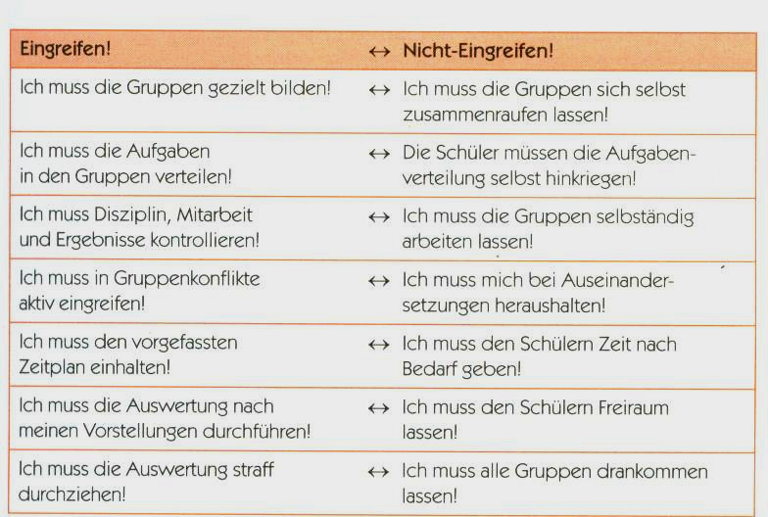

    - „Idealer Gruppenlehrer“: verlässt phasenweise seine Rolle als Wissensvermittler, verweigert Hilfe, wenn die S. selber Lösungen finden können, verändert seinen Plan, wenn die Eigendynamik der S. dies nahe legt.
    - Verhaltensregeln bei notwenigen Interventionen:
- aufmerksam zuhören
- nur so viel helfen, wie unbedingt nötig
- nicht die Probleme der Schüler lösen!
- Intervention kurz halten
- die Gruppe stets auf den AA zurückführen
- Inszenieren Sie keinen Mini-Frontalunterricht!
- Lob und Tadel ausschließlich situationsbezogen anwenden!
- Geben Sie keine Zusatzanweisungen, die dem AA widersprechen!
    - Was macht der Lehrer während der GA?
- nicht ständig umhergehen oder die Gruppen besuchen
- eigene Arbeiten: Vorbereitung eines TA; Klassenbucheintrag, Beobachtung des Sozialverhaltens, Arbeit an eigenem arbeitsteiligem Thema, Auswertungsphase vorbereiten
- Durch das Zurückziehen des L. wird Eigenverantwortung an die Gruppen gegeben

  - Qualität des GU
    - wenig Desorientierung nach dem Arbeitsauftrag: S wissen, was sie zu tun haben
    - günstige Gruppenprozesse: starke Orientierung an der Aufgabe; wenig Nebenengagement; geringe Dominanz von Gruppenführern, Wechsel der Führungsfunktion
    - gute Arbeitsergebnisse
    - Aufmerksamkeit während der Auswertungsphase

  - Gesprächsregeln und Schülersprache
Ziele sind hohe Authentizität, hohe Gruppenaktivität und Dynamik, basierend auf emotionalen Äußerungen; deshalb wird hier auf Gesprächsregeln und dem Postulat nach Hochdeutsch verzichtet. Hier: spanisch während der Erarbeitungsphase zulassen. >> Diskutieren!

  - Arbeitsaufträge
    - Reihenfolge: Zuerst in Gruppenformation umsetzen > Ruhe herstellen > dann AA geben
    - Klare AA sind Grundlage und Voraussetzung für das Gelingen
    - klare Anweisung in kurzen Sätzen mündlich und schriftlich (Papierstreifen)
    - Verständnissicherung: Schüler den Auftrag wiederholen lassen „Wir sollen ….“
    - benötigtes Material liegt bereit
    - Zusatzimpulse bei Stocken der GA, bei schleppendem Beginn sind vorüberlegt
    - Zusatzaufgaben für schnelle Gruppen
    - kooperative Aufgabenstruktur, damit GA gerechtfertigt ist.
    - Zeitdauer ist den S. bekannt
    - Vorgaben für die Auswertungs-/Integrationsphase: Rede, Rollenspiel, TA,
Plakat, Folie, Interview etc. „Ablesen“ ist verboten!
    - Startsignal geben; vorher darf nicht begonnen werden

  - Beendigungsphase: L lässt den S Zeit, ihre Arbeit ungestresst zu beenden.
    - nonverbales Signal: z.B. Dauer der Spieluhr bis zum Ende, bekannte Musik etc

  - Auswertungssphase: schwierigste und entscheidende Aufgabe des L.: Integration und Vernetzung der Einzelergebnisse zu einem Ganzen >> erfordert hohe Sach und Sozialkompetenz.
    - Varianz der Symbolisierungsform (vgl. 3.10): „Ablesen verboten!“
- freier Vortrag
- Referat mit Notizen (Tafel, OHP)
- (szensiches) Spiel
- Plakat
- Wandzeitung
- musikalischer Vortrag
- elektronische Beamer-Präsentation (*.ppt)
- „Unterrichtsstunde“ in Lehrerrolle
    - Zeitbudget: alle sollen drankommen, evtl. nächste Stunde(n)
    - Aufruf der gesamten Gruppe (> Gruppennamen), nicht nur der Gruppensprecher; Gruppe soll Präsentation angemessen auf Mitglieder verteilen; wer gerade nicht präsentiert, setzt sich etwas abseits, um dann seinen „Auftritt“ zu haben.
    - Bei themengleichen AA achtet L. darauf, dass erste Gruppe nicht schon alles vorwegnimmt. Grundsätzlich sind themendifferenzierte AA besser!
    - L. sichert Aufmerksamkeit aller Schüler und ermutigt die Gruppen,. Lernkontrollen für alle einzubauen (Quiz).
    - Metakommunikation zunehmend fördern: Gruppen berichten auch über ihren Gruppenprozess

  - Benotung und Nachhaltigkeit

Gu hat Selbstzweck (> Sozialkompetenz, Problemlösung, eigenverantwortliches Lernen), dient aber natürlich auch der Effizienz, die in Noten gemessen werden kann/muss. Es gibt viele Bewertungsmodell. Mein Vorschlag: Kombination von Gruppen- und Individualnote, jeweils 50% (meine Schüler waren damit immer sehr zufrieden).

  - Ritualisierung, Verankerung im Schulalltag

Nur so können die in 3.1. und 3.2 angesprochenen Potenziale entfaltet werden. Es ist Ihre „Mission“ als künftige Lehrer, diesen den Schülern dienenden Prozess voranzubringen.

  - Literatur: Nürnberger Projektgruppe: Erfolgreicher Gruppenunterricht. Praktische Anregungen für den Schulalltag, (Klett) Stuttgart 2001, Sign: 371.3 Nür)

>> Vertiefung in der 6. Sitzung

